석사학위논문 초고 요약
인공지능융합학과 김승민 · 2026년 10월

한 줄 요약
사전학습 시계열 모델(TSFM)이 내는 주가 수익률 80% 예측구간의 오차는 금융 데이터의 특성보다 모델과 입력 설정에서 오며, 실측 기반 합성 데이터 실험으로 실제 주가의 커버리지를 미리 가늠할 수 있습니다(10종목 평균 차이 1.0%p). 재학습 없는 사후보정으로 모든 경우 평균 커버리지가 80%로 복원되므로, 분포 정확도가 단순 기준 모형(RW) 수준인 TSFM은 수익률 예측기보다 보정을 거친 위험 측정 도구로 쓰는 것이 적절합니다.
제목(안): 사전학습 시계열 모델의 금융 수익률 예측구간: 오차의 출처와 재학습 없는 사후보정 (부제: 실측 기반 합성 데이터 통제 실험과 미국·한국 대형주 실증)

1. 연구 배경과 연구 질문
시계열 파운데이션 모델(TSFM)을 금융 위험 관리에 활용하려면 예측구간이 명목 확률(예: 80%)을 실제로 지키는지가 중요하나, 기존 금융 TSFM 연구는 점 예측 정확도에 집중해 왔습니다. 본 연구는 다음 세 가지 질문에 답합니다.
- RQ1 (진단): 금융 데이터의 특성(변동성 군집, 두꺼운 꼬리, 국면 전환의 빈도와 크기)이 강해질수록 TSFM 80% 예측구간의 커버리지가 떨어지는가, 아니면 모델과 입력 설정에서 이미 오차가 발생하는가? 특성 중에서는 어떤 것이 가장 불리한가?
- RQ2 (실증 평가): 실제 미국·한국 대형주에서 TSFM 예측구간의 커버리지와 분포 정확도는 어떠하며, 단순 기준 모형(과거 변동성 기반 정규분포, RW)보다 나은가?
- RQ3 (처방): 모델을 재학습하지 않는 온라인 사후보정(ACI-CQR)으로 커버리지를 80%로 복원할 수 있는가? 그에 수반되는 구간 폭의 확대는 어느 정도인가?

2. 연구 설계
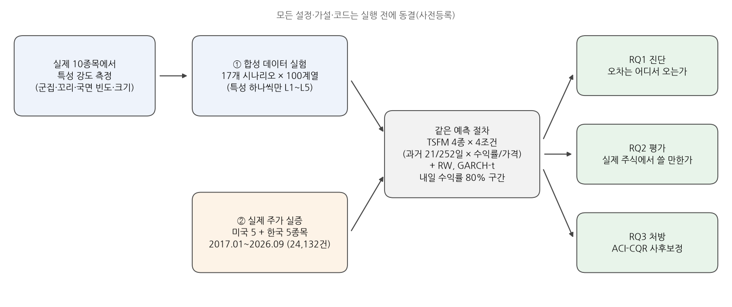
- 합성 데이터 실험: 실제 10종목에서 측정한 특성 강도로 합성 데이터 17개 시나리오를 만들었습니다(특성 없음 1개 + 4개 특성 × 4단계). 같은 난수와 같은 평균 변동을 쓰고 특성 하나만 바꿔, 차이가 그 특성 때문임을 보장합니다. 참 분포를 알기 때문에 오라클 모형(참 분포)으로 채점 절차를 검증했습니다(17개 시나리오 모두 79.3~80.2%).
- 실제 주가 실증: 같은 절차를 실제 10종목 24,132건에 적용했습니다.
- 평가: 80% 구간의 커버리지(실제값이 구간에 들어온 비율, 목표 80%)와 분위수 손실(분포 전체의 정확도).

3. 주요 결과

결과 1. 오차는 특성이 아니라 모델·설정에서 온다 (RQ1)
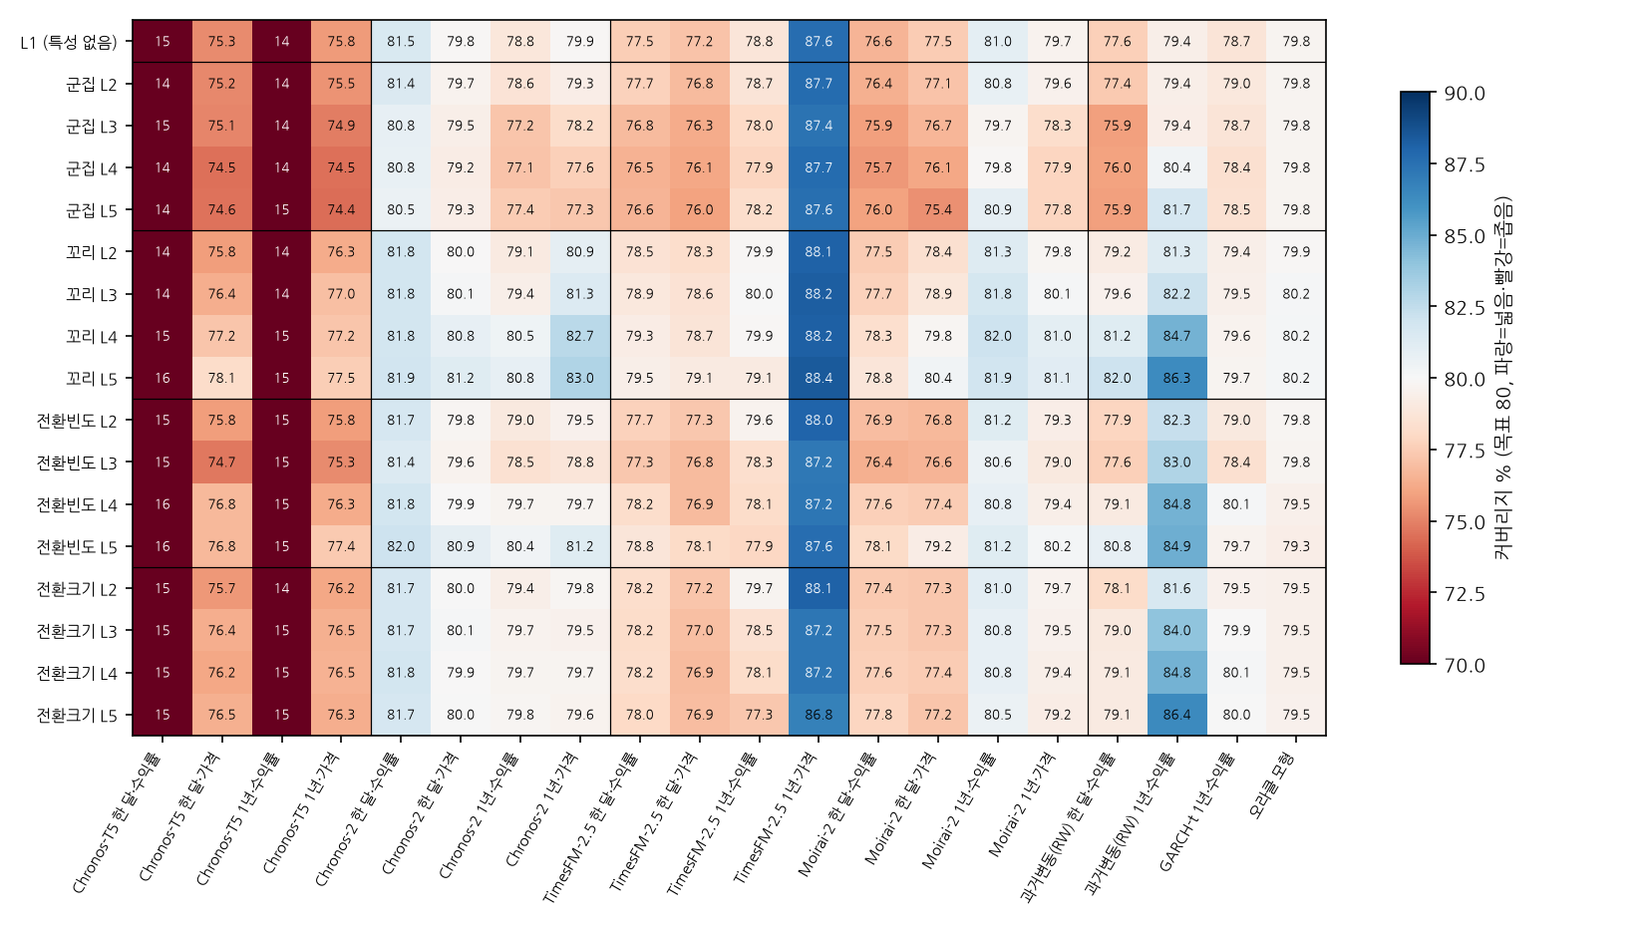
- 특성이 하나도 없는 데이터(맨 윗줄)에서 이미 TSFM 커버리지가 14~88%로 퍼져 있습니다. 같은 모델도 입력 형태에 따라 크게 다릅니다(Chronos-T5: 수익률 입력 15%, 가격 입력 76%).
- 특성을 실제 종목 중 가장 강한 수준(L5)으로 설정해도 변화는 대부분 3%p 이내입니다. 그림에서 색은 세로(모델·설정)로 바뀌고 가로(특성)로는 거의 바뀌지 않습니다.
- 가설과 다른 점: 변동성 군집만 일부 조건에서 커버리지를 낮췄고(실질 하락 2개 조건, −2.0~−2.5%p), 두꺼운 꼬리와 잦은 국면 전환 특성은 오히려 커버리지를 높였습니다(전환 크기는 영향 없음). 이는 꼬리가 두꺼운 분포에서 분산 기반 80% 구간이 넓어지는 수학적 성질로 설명됩니다(정규분포 기반 구간을 t분포 데이터에 적용하면 이론 커버리지 82~87%, 단순 기준 모형이 이 이론값을 그대로 따름). 단, 이 현상은 80% 구간에 한정되며, 99% 구간에서는 반대로 커버리지가 97.8%로 낮아져 한도를 넘는 날이 1%에서 2.2%로 늘어나므로 극단 위험에는 그대로 적용할 수 없습니다(본문 표 4-3).

결과 2. 합성 데이터 실험 결과가 실제 주가와 일치한다 (RQ2)
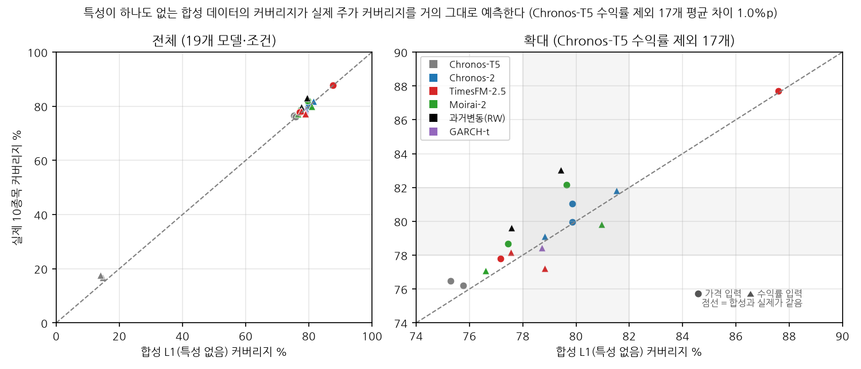
- 특성 없는 합성 데이터의 커버리지와 실제 주가의 커버리지는 평균 1.0%p 차이입니다(구간이 붕괴한 Chronos-T5 수익률 2개를 뺀 17개 조건 기준. 19개 전체로는 평균 1.2%p, 상관은 17개 0.90·19개 0.998). 실제 주가의 오차도 대부분 모델·설정에서 온다는 뜻입니다.
- 분포 정확도를 나타내는 분위수 손실은 16개 조건 중 13개에서 RW보다 컸고, 가장 나은 조건(Chronos-T5를 제외한 세 모델의 1년·수익률)에서 RW와 같은 수준이었습니다. 점 예측 연구에서 보고된 한계가 분포 예측에서도 나타난 것입니다. 모델 공개 이후 기간만 따로 봐도 같습니다.

결과 3. 사후보정으로 모든 경우 평균 커버리지 80% 복원 (RQ3)
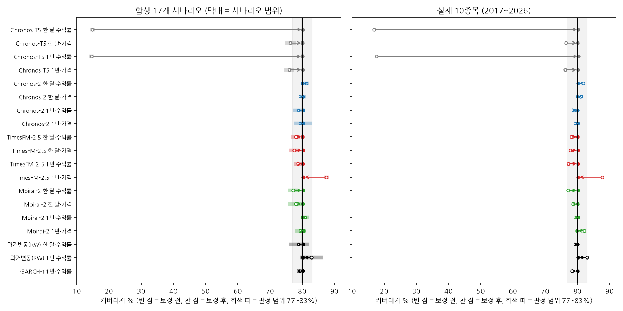
- 적응형 콘포멀 분위수 보정(ACI-CQR)으로 합성 340개, 실제 19개 모델·조건 모두 평균 커버리지가 80%로 돌아왔습니다(보정 후 79.7~80.7%). 너무 좁은 구간은 넓히고, 너무 넓은 구간(TimesFM 88%)은 좁혔습니다.
- 그에 상응하여 보정된 구간의 폭은 이상적인 구간보다 6~48% 넓어졌습니다.
- 탐색 분석(사전등록 밖): 보정 전 구간을 위험 한도(VaR 10%)로 쓰면 Chronos-T5 수익률 입력은 10번 중 4번 안팎으로 한도를 넘었으나, 보정 후 1번으로 돌아왔습니다. 10종목 중 8종목 이상이 위반율 검정을 통과한 조건은 보정 전 7개에서 보정 후 14개로 늘었습니다. 다만 위반이 몰려 오는 문제는 일부 조건(한 달·가격)에 남았습니다. 변동성 목표 전략에서도 의도한 위험 수준을 회복했으며, 예측 중앙값의 부호로 매매하는 단순 규칙은 모두 계속 보유보다 못했습니다.

4. 한계
80% 구간만 평가하였고(일부 모델이 극단 분위수를 출력하지 않음), 다음 날 예측과 미국·한국 대형주 10종목에 한정됩니다. Chronos-T5는 계산 시간 문제로 base 크기를 사용하였습니다.

